第七章无线与移动网络：无线网络、移动网络、无线局域网IEEE802.11、蜂窝网络、移动IP网络、其他典型无线网络简介

无线网络

1. 无线网络基本结构
2. 无线主机
3. 无线链路
4. 基站
5. 网络基础设施：有线的经典网络

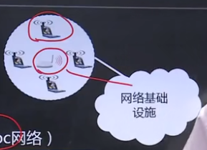

1. 自组织网络（Ad Hoc网络）：好多无线网络的连接

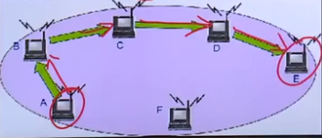

1. 无线网络与无线网络特性

无线链路与有线链路的主要却别：

1. 信号强度的衰减
2. 干扰
3. 多径传播
4. 隐藏终端

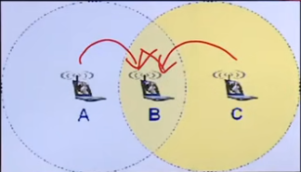（A不知道C存在，C同理，所以在B冲突）